中国铁矿石价格指数（CIOPI）
中国钢铁工业协会 2019年1月3日印发

一、进口铁矿石价格（OPI）
1月3日，直接进口铁矿石62%品位干基粉矿到岸价格为70.02美元/吨（即1.1294美元/吨度），环比每吨上升0.79美元，升幅为1.14%，当月平均价格为69.63美元/吨。
1月3日，现货贸易进口铁矿石62%品位干基粉矿人民币含税价格为603.85元/吨，环比每吨上升7.28元，升幅为1.22%，当月平均价格为600.21元/吨。
1月3日，直接进口铁矿石58%品位干基粉矿到岸价格为60.52美元/吨（即1.0434美元/吨度），环比每吨上升0.51美元，升幅为0.85%；当月平均价格为60.27美元/吨。
1月3日，现货贸易进口铁矿石58%品位干基粉矿人民币含税价格为502.68元/吨，环比每吨上升11.90元，升幅为2.42%，当月平均价格为496.73元/吨。
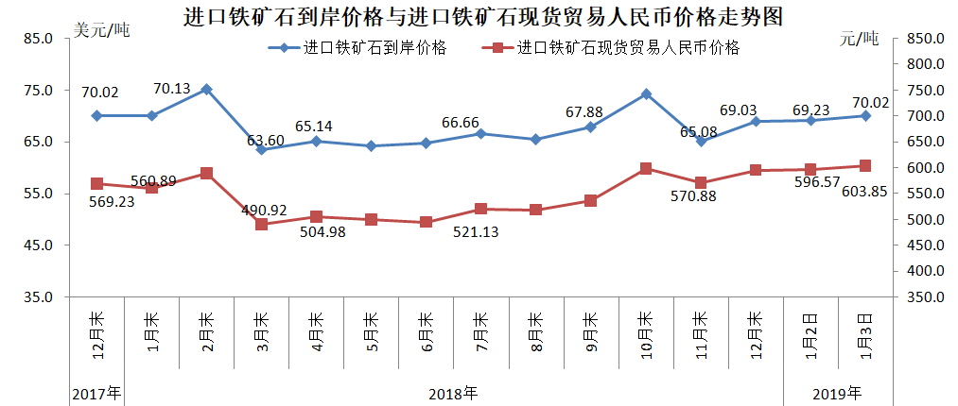
二、国产铁矿石价格
1月3日，国产铁矿石62%品位干基铁精矿含税价格为616.63元/吨，环比每吨上升0.46元，升幅为0.08%；比进口铁矿石高12.78元/吨，升幅为2.12%；当月平均价格为616.40元/吨，比进口铁矿石高16.19元/吨，升幅为2.70%。
1月3日，国产铁矿石65%品位干基铁精矿含税价格为689.41元/吨，环比每吨上升0.53元，升幅为0.08%；当月平均价格为689.15元/吨。
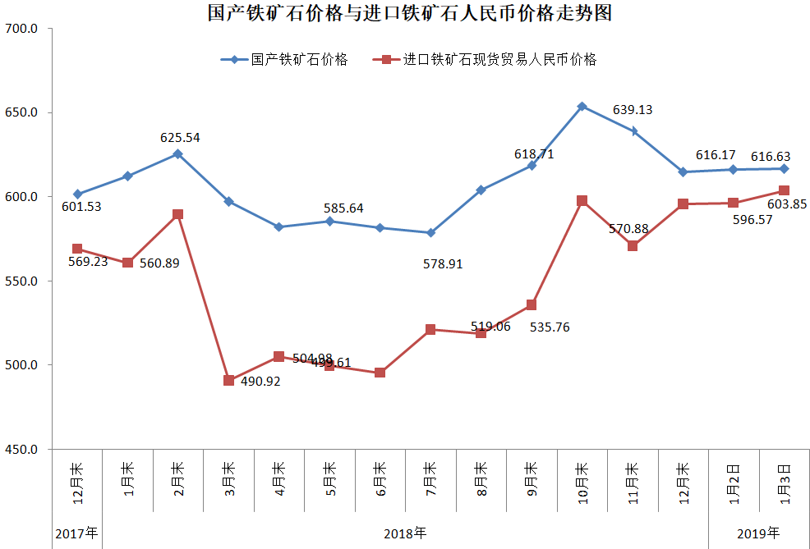
三、中国铁矿石价格指数（CIOPI）
1月3日，中国铁矿石价格指数（CIOPI）256.66点，环比上升2.56点，升幅为1.01%。其中：国产铁矿石价格指数为239.64点，环比上升0.18点，升幅为0.07%；进口铁矿石价格指数为259.24点，环比上升2.92点，升幅为1.14%。
